ثانوية مكيوي مأمون – معسكر -
المادة : المعلوماتية |  |  | الموضــــــــــــــــــــــــــــــوع :  الشبكــــة | المجال 01: بيئة التعامل مع الحاسوب
الأقسام |  |  |  | الوحدة 06 : الشبكة المحلية
1 ع ت6 | 1أ د1 | 1أ د 2
- الهدف من استعمال الشبكة :
مع ازدياد حجم المؤسسات و الشركات و التطور في أساليب العمل و الكم الهائل من البيانات و المعلومات ، كان هناك حاجة ملحة للتمكين من تسيير انتقال هذه البيانات بالسرعة التي لا تعطل سير العمل و بالتالي كان من الضروري ربط أجهزة الحاسوب فيما بينها بما يعرف بالشبكات Réseaux .
…………………………..
Partage des ressources

………………..
Programmes

……………….
Imprimantes

………………………………
Fichier et bases de données

3
2
1
- تعريف الشبكة :
هي مجموعة من الحواسيب .................................................، بحيث يمكن لهذه الأجهزة المشاركة فيما بينها في الموارد .تتكون الشبكة من جهازين كمبيوتر على الأقل متصلين مع بعض عن طريق سلك cable .
- أنواع الشبكة :
3-1 الشبكة المحلية LAN: Local Area Network
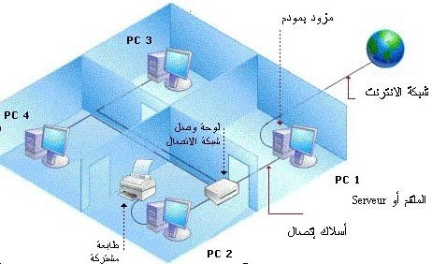
تكون هذه الشبكة صغيرة نسبيا و تتباعد عناصرها لمسافات قصيرة، و هي شبكة في مبنى واحد أو مجموعة من أبنية متقاربة مثل ..................... و ......................... .

1
3-2 الشبكة الٌإقليميةMAN : Metropolitan Area Network
صممت لنقل البيانات عبر مناطق جغرافية شاسعة مثل ربط ............. او ................ متجاورة ، و يستخدم في ربط هذا النوع من الشبكات الألياف البصرية . تتميز بالسرعة و الفاعلية و من عيوبها أنها مكلفة و صيانتها صعبة .
3-3 الشبكة الواسعة WAN: Wide Area Network
هي شبكة تغطي مساحة كبيرة جدا مثل ربط ................. مع بعضها البعض . تتميز بنقل كميات كبيرة من ............. و من عيوبها أنها تحتاج الى أجهزة و برامج غالية جدا و صعبة التشغيل و الصيانة .
3-4 شبكة الانترنيت Internet
تعتبر الشبكة العالمية و تضم جميع أنواع ................................... .

نوع الشبكة | قطر الشبكة | سرعة الشبكة (bps) | عدد المستخدمين
المحلية LAN | 2,000 - 10m | 4MO – 2GO | 2 - 1000
الإقليمية MAN | 100 – 5km | 56KO – 622MO | 2 - 5000
الواسعة WAN | 1,000 – 100km | 2.4KO – 45MO | عشرات الآلاف
الانترنيت | الكرة الأرضية | - | مئات الملايين

- طبولوجيا الشبكة : .....................................................................................................................................................................
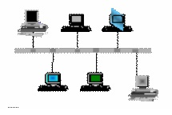
4-1 طبولوجيا الخطية : Réseau en bus
يعتبر هذا النوع أبسط تصميم للشبكات حيث يتم تبادل .............. عن طريق
.......................... و تتفرع منه الاجهزة الأخرى .تتميز بسهولة التركيب .
من عيوب هذه الشبكة أنه اذا تعطل الناقل تتعطل جميع الشبكة .
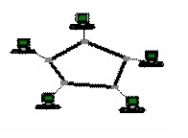
4-2 طبولوجيا الحلقة : Réseau en anneau
تنقل .................... من جهاز لأخر و في اتجاه واحد فقط. بمعنى أخر بين جهاز
............. و جهاز ............... . من مميزاتها سهلة التركيب لكن في حالة حدوث
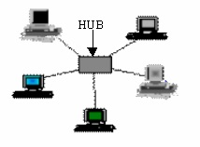
مشكلة يصعب تحديدها و تتوقف الشبكة بشكل كامل عند انقطاع كابل التوصيل .
4-3 طبولوجيا النجمة : Réseau en étoile
هذا النوع من أفضل التصميمات حيث يتم توصيل جميع الأجهزة .................
المركزي ........... ليتم تبادل البيانات عبره . يمكن اضافة أي جهاز او فصله
و لا يؤثر هذا على الشبكة كما يمكن تحديد المشكلة لكن في حالة أي عطب
في ...................... تتوقف الشبكة .
2

- كيف تتم عملية تبادل البيانات داخل الشبكة ؟
تتنقل .................... داخل الشبكة بين جهاز ............ أو ............ Serveur و جهاز ............ أو .............. Client
5-1 الملقمServeur :
................................................................................................................................................. و غيرها ..
5-2 العميل Client :
...............................................................................................................................................................
يمكن لجهاز واحد ان يكون ملقم Serveur و عميل Client في نفس الوقت .
- المكونات المادية للشبكة :
اسم المكون | شكله | أهميته في الشبكة
الكابلات Cables |  | نقل المعلومات
بطاقات الشبكة  Cartes reseaux |  | - توصيل الكابل بالحاسوب .  - استقبال المعطيات من الحاسوب بغية ارسالها الى الكابل .  - استقبال المعطيات من الكابل و تحويلها الى للbits .
المحول Hub |  | يستخدم في الشبكة المحلية Ethernet  حيث تكون المشاركة في نفس الاشارات الواردة أو المرسلة .
المبدل Switch |  | يسمح الاتصال بين جميع مكونات الشبكة من كمبيوتر و ملحقاته ،الملقم ،أجهزة متصلة كما يقسم الشبكة الى مقاطع منفصلة
Routeur |  | - ضمان أفضل مسار للتوصيل .  - السماح بمرور الرسالة من شبكة الى اخرى
Modem |  | ايصال الحواسيب بشبكة الانترنيت عن طريق خطوط الهاتف

3

